

第一期（2008年11月28日）

主编： 胡祝娟
编委：张丽佳、顾 淼


我们的
团队
顾淼，2003毕业于南京师范大学地理教育专业，现任北郊初中分校地理备课组长。无论在教学工作还是班主任工作上，我都勤勤恳恳，兢兢业业。曾经获市地理评优课二等奖；参与教研室课题研究，开设好观摩研究课；积极撰写论文并在省级刊物上发表；所带班级多次获得“文明班级”称号，本人也被评为“校优秀班主任”。我的教育格言是——以情促智，以智生情，开启学生情感闸门，点燃学生智慧火花。
胡祝娟，2002年6月毕业于南京师范大学地理科学学院，同年开始从事地理教学工作，教学中我继续坚持学习各种先进的教学理念，走进课程前沿，积极开设研究课，在教学中不断积累经验，探索自己的教学风格，并有多篇文章获奖。我的教学信条是：平等对待每一位学生，因材施教，各尽所能，各有发展，和谐相处。接下来的路还很长，我会继续坚定自己的教学信念，做一个幸福的教书人。

张丽佳，2005年毕业于南京师范大学地理科学学院，08年获市评优课二等奖。



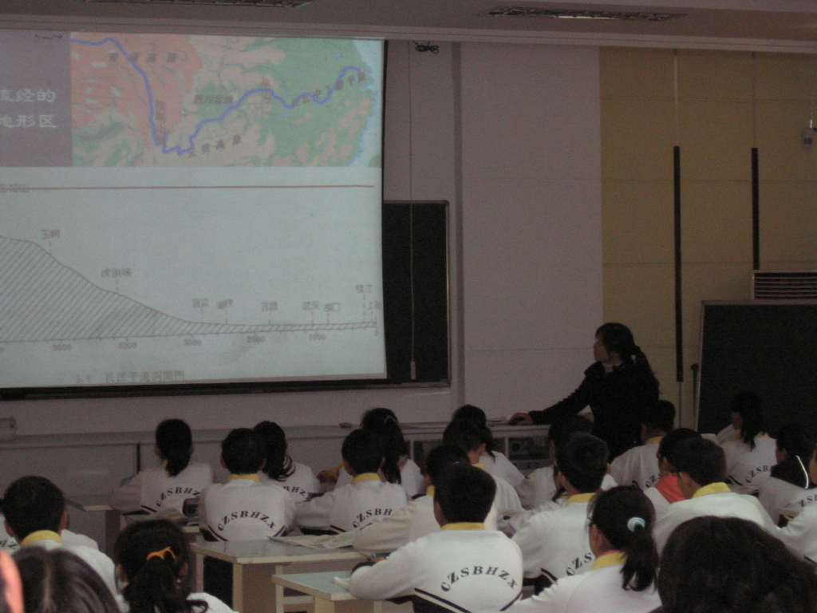

11月19号，我们备课组参加了市初中地理教研活动。活动地点设在常州市北环中学，首先观摩了研究课《长江的开发》，接下来进行了评课，过成了以下共识：在深入理解教材和课程标准的前提下，分析教材内容中的知识点与能力点，然后精选设定教学目标、选择教学策略、设计教学活动，实施教学。
本课教研活动还承袭一年来“学力评价”研究的传统，其主要以研究“考什么？教什么？怎么教？”为内涵。
在本次活动中大家都畅所欲言，为“学历评价”出谋划策。过成了以下共识：
“考什么？教什么？”——从设定“预期学习结果”入手，制定教学目标，选择教学策略，这样的思路是有科学依据的，只要不简单生硬地把“考什么？教什么？”变成狭隘的操作训练，对学生的全面发展必然是有益的。
并明确了本课题组下一阶段的主要任务：由教材入手分析课标设计评估。



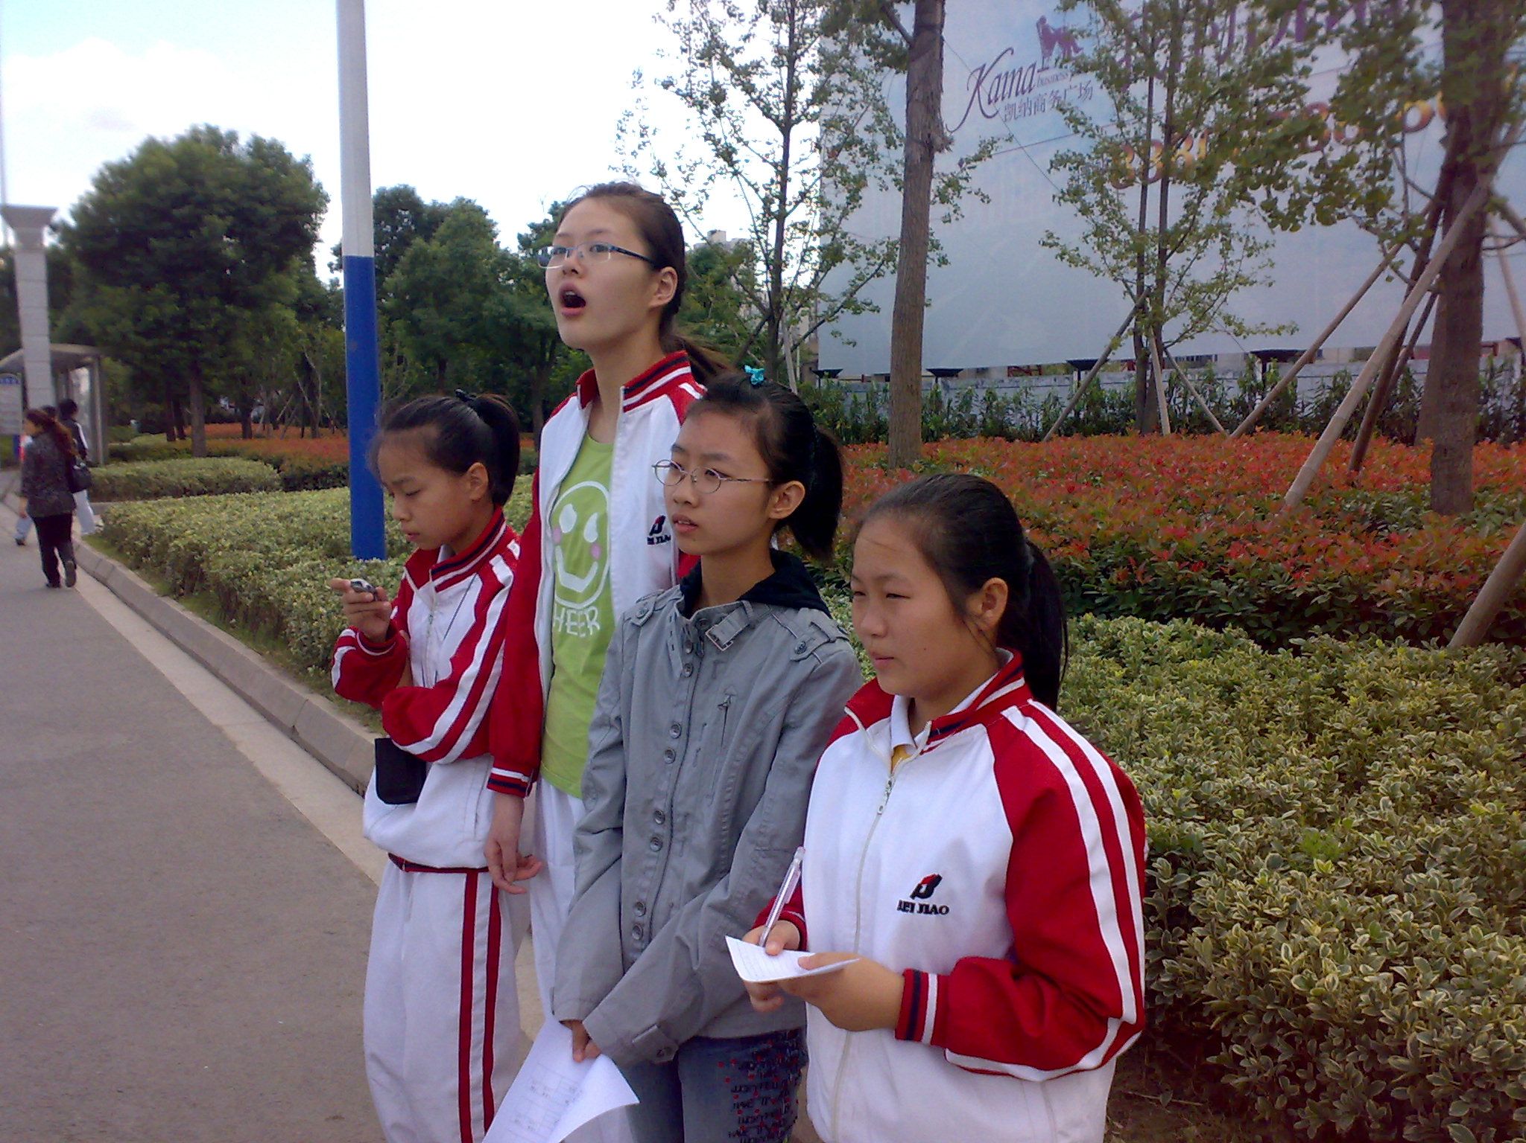

结论：交通中人.车流量大，红灯时间长，会引起一些不守交通规则的人闯红灯，即影响个人生命健康，也影响ＢＲＴ与其他车辆的行驶，无法让ＢＲＴ真正的达到快速。西新桥与万福桥之间还有一个路口只设了人行道，没有红绿灯，过马路人多时不仅为BRT的行驶造成了很大的障碍，而且存大很大的安全隐患。

2.BRT满意度网上调查

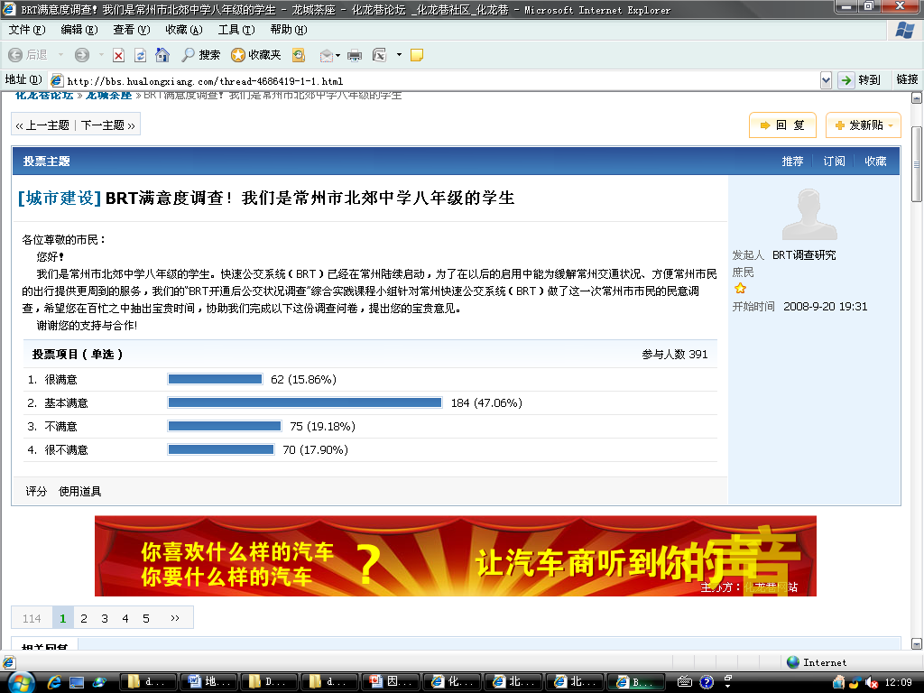

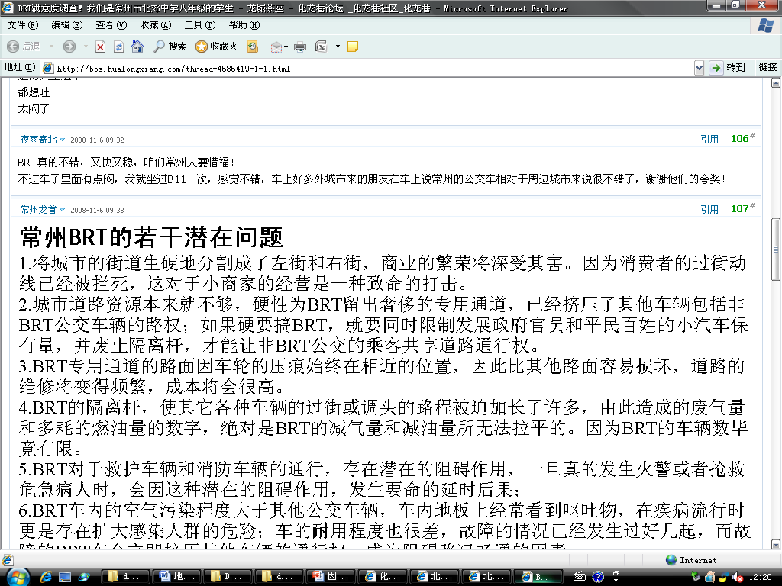
3.调查问卷汇总
我们调查的项目有以下7道题：1对目前BRT是否满意？2.开通BRT后,您还希望拥有私家车吗?3.BRT的服务态度怎么样?4.BRT的环境卫生怎么样?5.BRT对城市交通有改善吗?6.您还希望BRT增加班次吗?7.您对BRT有什么建议?
一共问题只有7个,我们一共采访了5个不同年龄段的人,答案大致总结如下:大部分情况良好,有几个百姓有如下几个建议:1.在花园门口多设几个站头;2.增加班次,车厢内太过拥挤;3.最好有几个学生专乘,因为乘BRT去上学的学生每天络绎不绝,给BRT交通带来了不便;4.改善车内环境,因为最近还正值夏天,车厢内部全是空调开放,不长时间通风,促使许多游客感到头晕眼花,所以车厢要经常通风,如果条件允许的话,还可以适当喷洒一些香型清洁剂,改善车内环境;5.服务态度要好,既然是常州的一个标志,那么就代表了常州的整体形象,有些人第一次乘BRT还不熟悉,身为驾驶员,就应该耐心讲解.
这5大点主要我们采访乘客的主要意见,但通过网上的评论,最大的一点问题就应该是空气不流通,比如说我在百度找的,题名为:"大家坐BRT觉得闷吗?"文章这么写道,坐完BRT下来一身热汗,所以现在我都不敢坐了,与其这样,还不如去坐一般公交车了.还有人说,如果夏天开空调了,再开窗户,那么制冷效果回答大大下降,这是一个两难问题.
另外,BRT的司机服务态度还可以,就是有一些情绪化了,我认为个别司机应该加强素质遇事不要太冲动,要冷静下来才能解决问题,让人们感到温暖.
——“满意度调查”小组报告

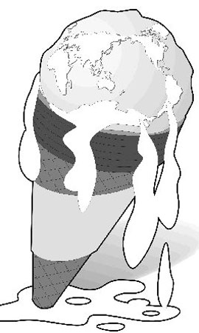
然而，在过去30年中，犬瘟热病毒被证明对狮子是无害的，然而即使是这两次灾难中幸存下来的狮子也一直处在异常的状况之中。加州大学的兽医病理学家琳达·芒森（Linda Munson）说，“幸存下来的狮子软弱无力，十分消瘦，而且贫血，淋巴结肿大，在病毒被清除后，这些身体变化按常理应该不会发生的”。造成这种结果的原因很可能就是，1994年和2001年病毒爆发之前都出现了严重干旱，导致狮子的主要猎食动物南非水牛没有食物，当气候重新回到雨季后，饥饿的水牛受到了严重的寄生虫感染，狮子在进食水牛后，体内的血液寄生虫含量非常高，而免疫力却急剧下降，这就给犬瘟热病毒以可趁之机，幸存下来的狮子状况很差也是由于体内血液寄生虫含量很高。
众所周知，全球变暖和气候的急剧变化，会改变或扩大病菌的活动范围，经过对1994和2001灾难中死去狮子的分析发现，有三分之一的狮子是死于双重感染。动物灾难事件给我们的研究提供了很好的范例，我们需要找到更多这方面的例子进一步证实我们的结论，现在不是很多人在做这个项目的长期研究”。看来，进行全球降温的同时，防止天气大幅度波动也刻不容缓，必须尽量避免人为引起的大规模自然灾害的发生

据最新的一份研究报告显示，在全球气候变暖的大背景下，天气的大幅度波动，将引起干旱洪涝之类的自然灾害发生，使大量的疾病病菌释放出来，从而引发大规模野生动物和家畜的死亡，并导致多种传染病爆发而引发大规模灾难性死亡事件。
科学家们预测全球变暖将导致天气的大幅度波动，从而引起干旱洪涝之类的自然灾害发生。理论上，这些自然灾害会导致多种传染病爆发而引发大规模灾难性死亡事件。一个国际科学研究组已经找到了可以证实这个推测的例子。坦桑尼亚的塞伦盖蒂国家公园(Serengeti National Park) 和恩戈罗恩戈罗火山口（Ngorongoro Crater）分别在1994年和2001年爆发犬瘟热病毒，造成那里的狮子大规模死亡，研究人员在研究调查这两次事件时发现，这种病毒十分可怕，美国明尼苏达大学的生态学家克雷格说，“这些狮子感染这种病毒后，它们不能再控制自己的行为，只能绝望地耗尽它们身体内的最后一点力气，嘴里还不停的磨牙吐着泡沫，就像癫痫病发作一样”。

